***Добро пожаловать в Золушку***

***Ваш малыш уже подрос***

***Перед вами встал вопрос:***

***Как же быть? Куда идти? В детский сад, какой пойти?***

***Мы вас приглашаем к нам!***

***Ваш малыш не по годам***

***Будет ловким, умным, смелым***

***И всегда он будет рад посещать наш детский сад***

***В нашей группе я скажу, просто замечательно***

***Мы как дружная семья с нашим воспитателем.***

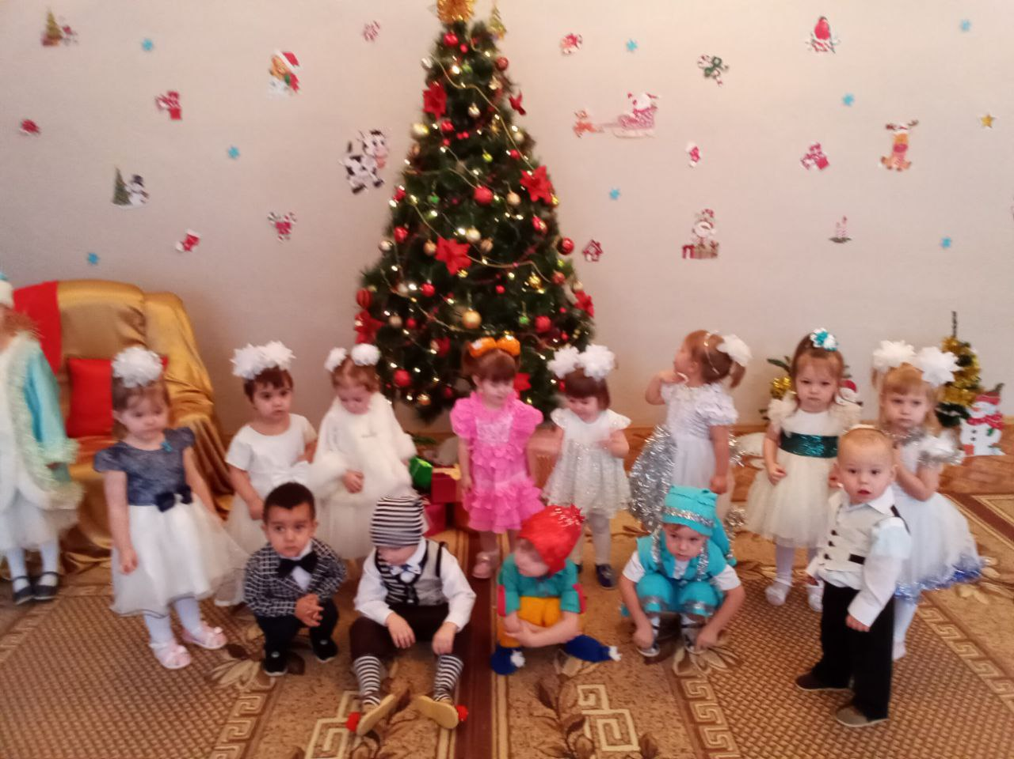

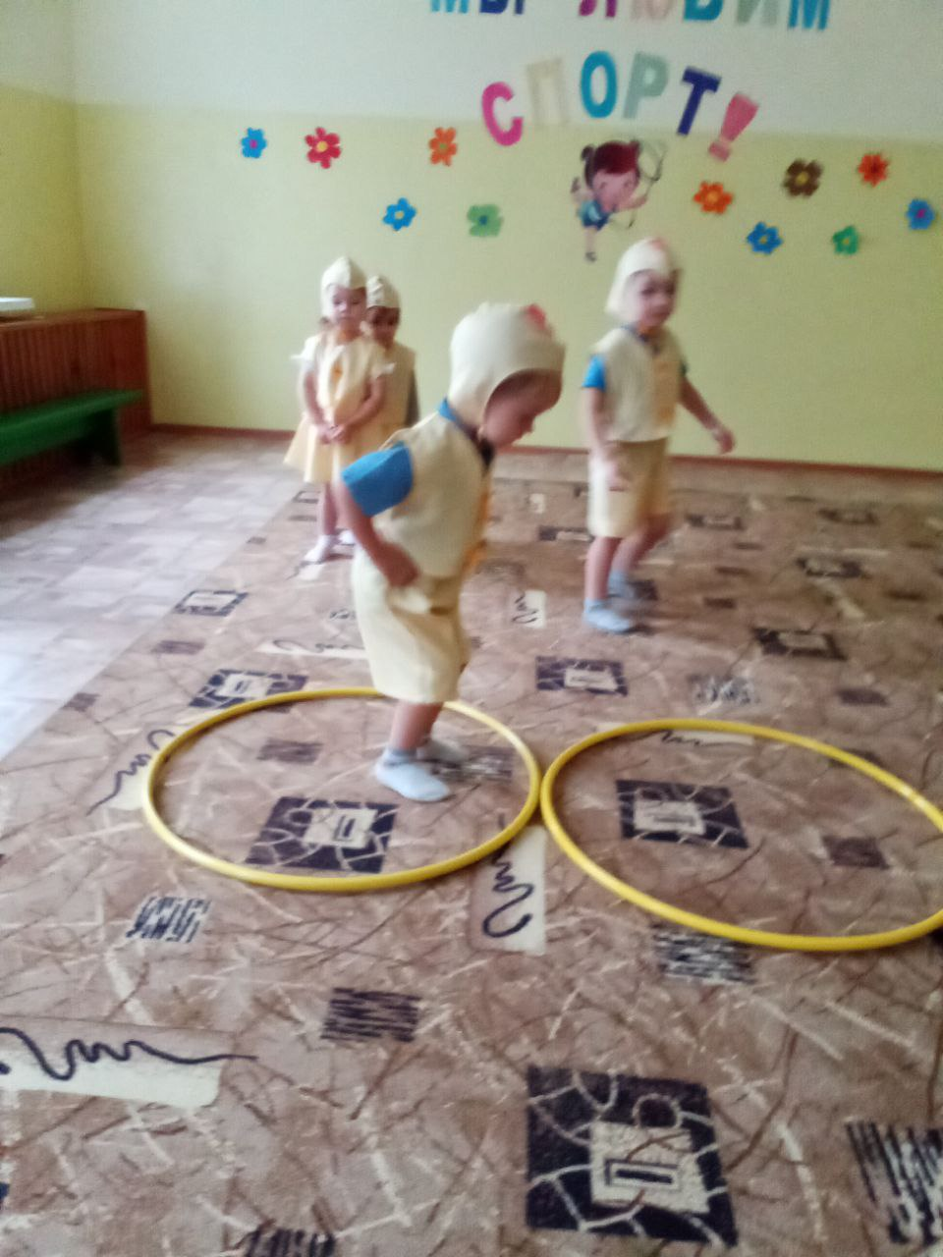 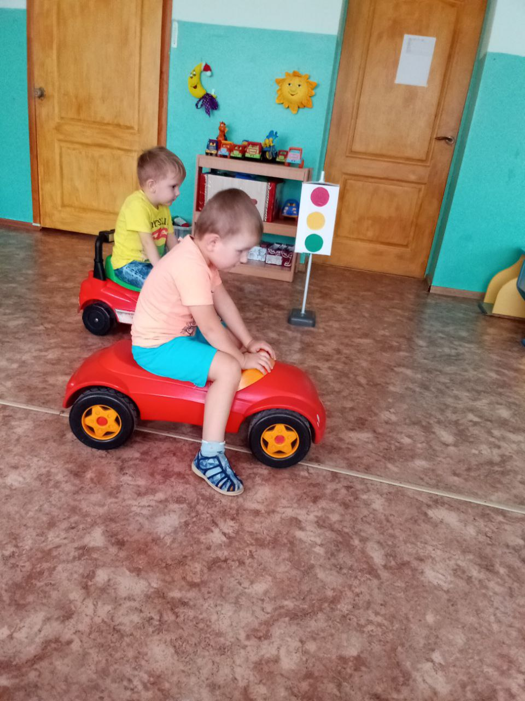

***В нашей группе мы живем,***

***Здесь играем и поем***

***Детский сад второй наш дом***

***Как тепло, уютно в нем!***

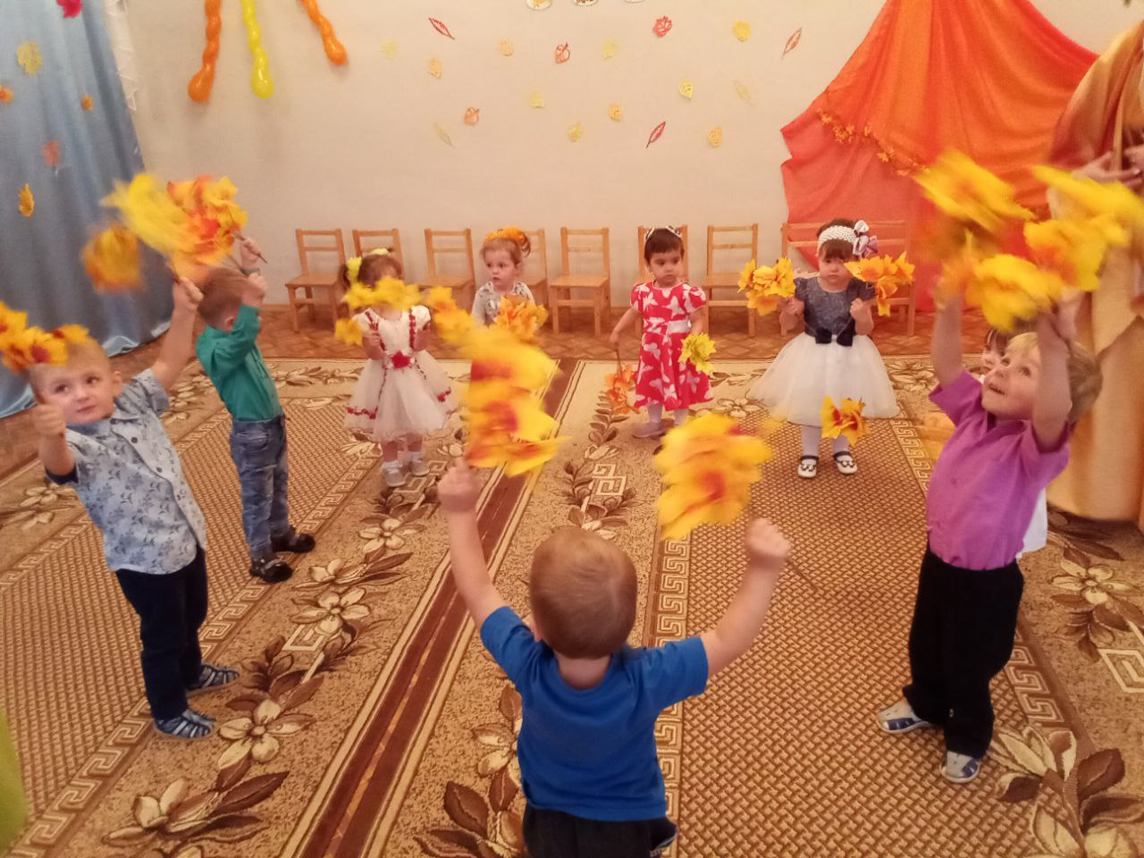

***Пусть игрушки дружат с нами***

***Обижать мы их не станем***

***Поиграем и потом***

***Все на место уберем***

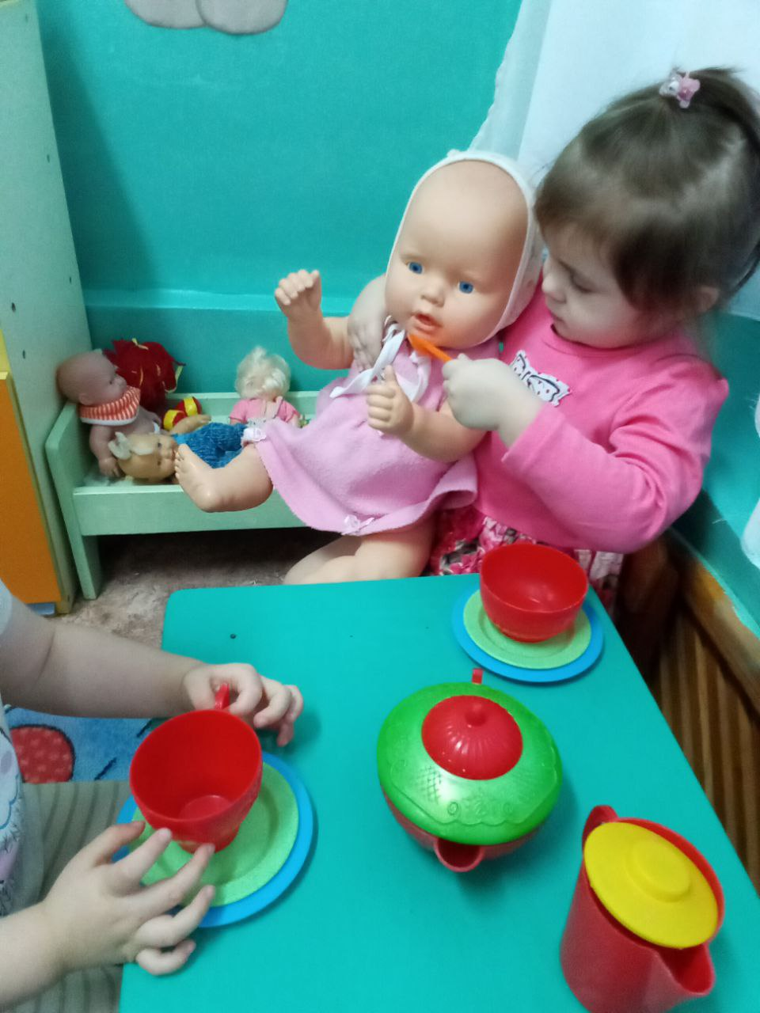

***Мы растем в тепле и ласке***

***Как цветочки по весне***

***Каждый день встречаем сказку***

***В удивительной стране***

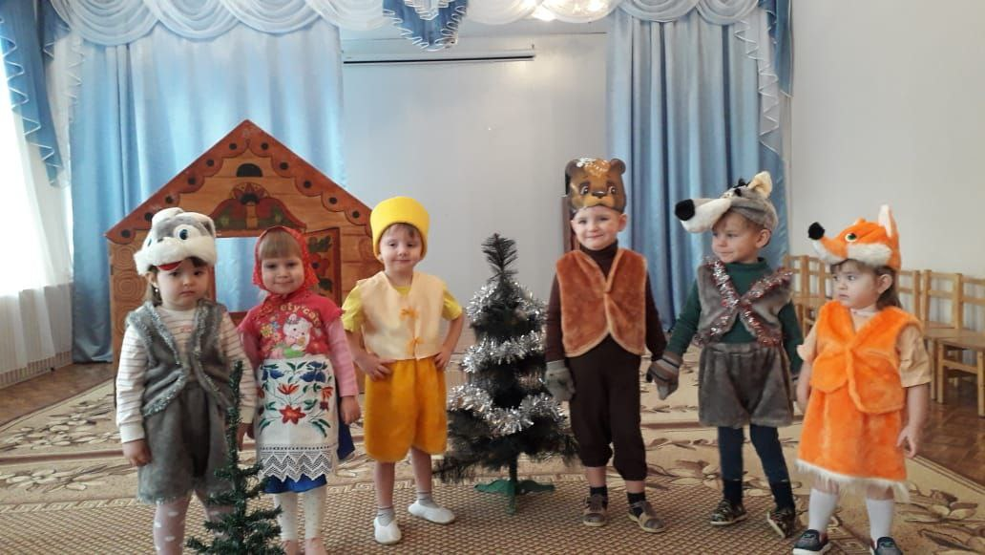

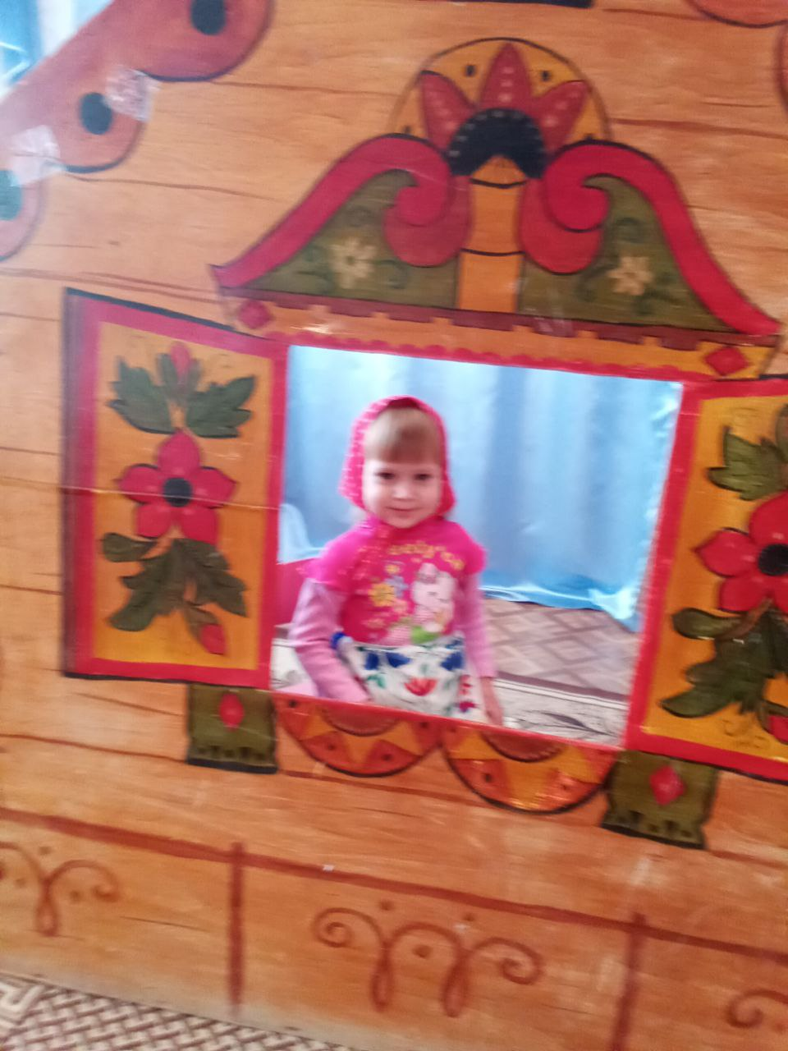 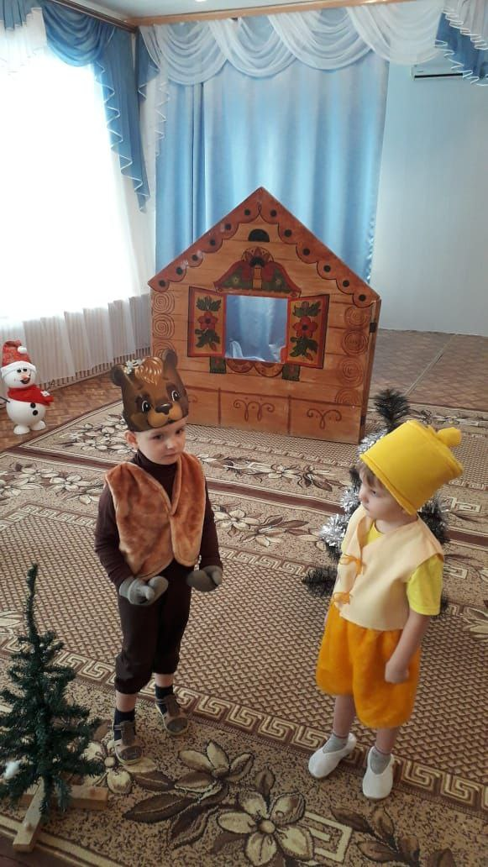

***Наши мальчики сильны, остроумны, веселы***

***Всем помогут и в беде, выручат всегда везде***

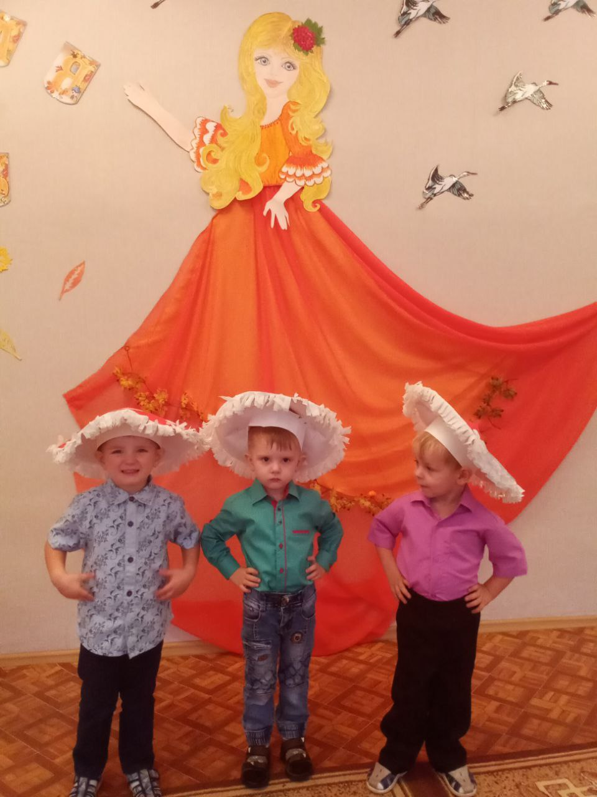

***Я на стульчике сижу, на тарелку я гляжу***

***Все поем я аккуратно, и спасибо всем скажу***

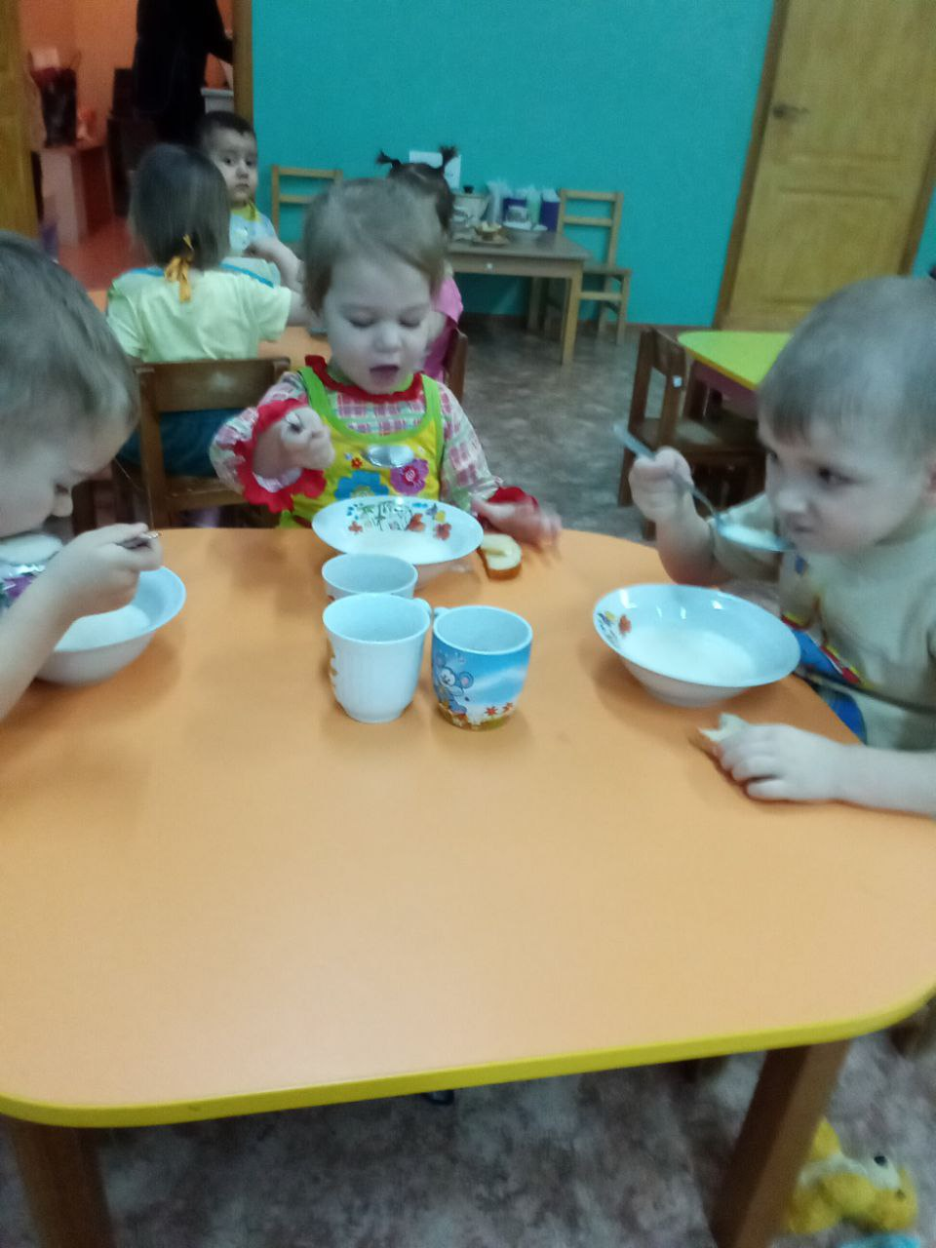

***Воспитательница с нами***

***Занимается часами***

***С ней на улице гуляем***

***Вместе песни распеваем***

***Она учит нас дружить и со всеми в мире жить***

***В гости снова приглашаем***

***Приходите поскорей!***

***В нашей группе не до скуки чем-нибудь, да удивим***

***Поиграем, приласкаем и конечно рассмешим.***

